8x224G+高级注抖，国产最强误码分析仪诞生！让中国速率领跑全球高速互联测试！
来源：onetest仪器资源库
2026年4月16日中星联华全球首发国产史上最强224G高级注抖误码分析仪。
作为中国唯一、业内领先的单通道224G+高级抖动注入双能力高端误码仪，SL3000A-Pro 224G以8 通道 224G 并发测试、全类型高级注抖、顶级信号质量，彻底打破海外巨头对224G +高速误码测试仪器的长期技术垄断与市场壁垒，填补了国内在超高速抖动注入误码测试领域的空白，标志着中星联华国产高端电子测试测量仪器正式跻身全球第一梯队。
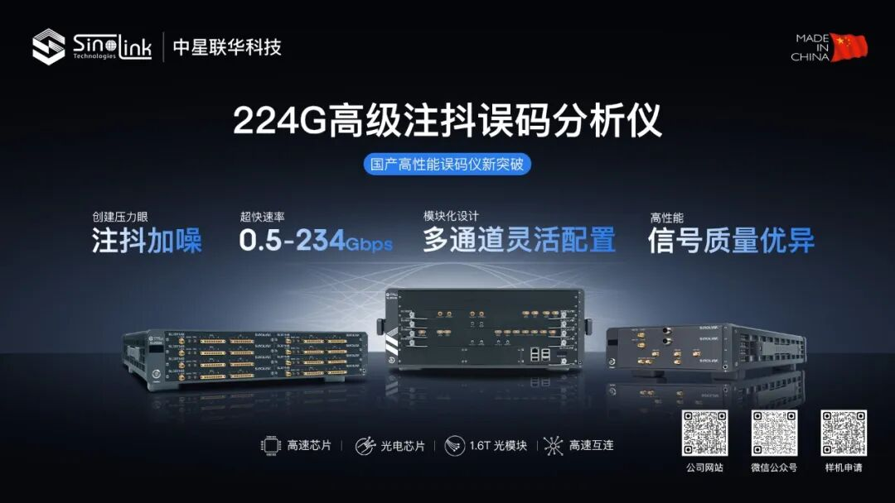
一、为AI时代的“血管”打造“听诊器”
当下生成式 AI、万亿参数大模型算力需求呈指数级爆发，数据中心网络正从 400G/800G 加速迈向1.6T 乃至 3.2T以太网时代，单通道224Gbps（112GBaud PAM4） 成为打破 “算力互连墙” 的核心基石。
在 224G超高速率下，奈奎斯特频率高达 56GHz，IEEE 802.3、OIF-CEI 等国际标准强制要求接收机抖动容限（JTOL）、压力眼图（Stressed Eye测试）。微小的信号抖动、一个细微误码，都可能导致百万美元级的 AI 大模型训练中断，高速互连的可靠性验证迫在眉睫。
长期以来，高端 224G 高速误码测试仪被海外厂商垄断，国内产业只能依赖进口，不仅成本高昂、交付周期长，更成为 AI 算力、高速通信自主可控的关键短板。
二、国产破局！SL3000A-Pro 224G 四大硬核实力拉满
中星联华SL3000A-Pro 224G高级注抖误码仪，立足全球技术前沿的巅峰之作，四大核心能力直击行业痛点：
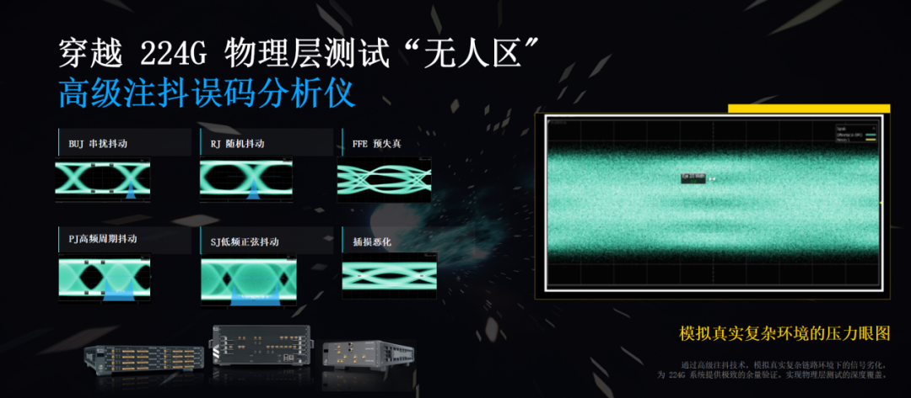
1、8×224G 多通道，完美适配 1.6T 全架构
针对 1.6T 传输架构，单机支持 8 通道同步 224G 误码测试，一站式满足 1.6T（8×224G）全链路验证需求；
采用远程头设计，大幅缩短与被测件（DUT）距离，最大限度降低线缆损耗，保障测试精度；
速率200Gbps-234Gbps 连续可调，支持 NRZ/PAM4 自由切换，覆盖标准与非标全场景速率需求。
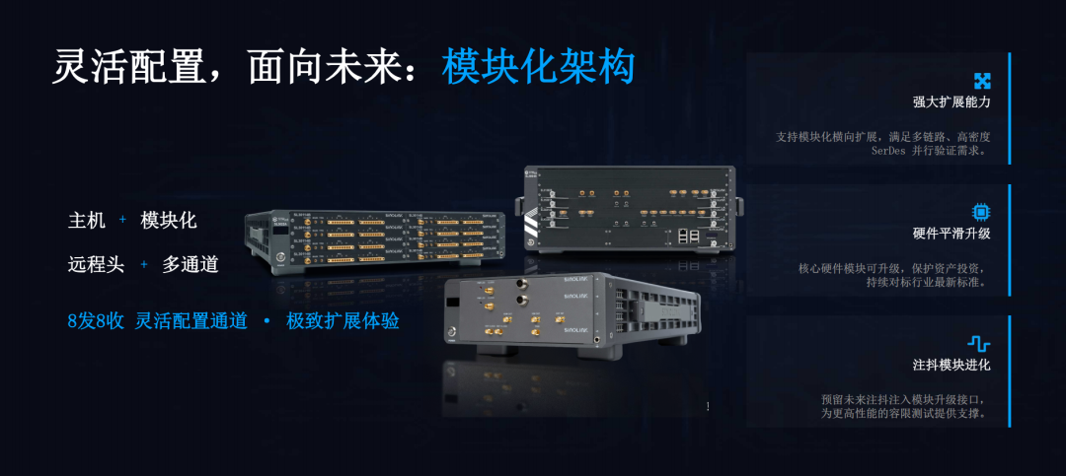
2、全类型高级注抖，打造极限压力眼环境
作为业内先进的 224G 多通道注抖误码仪，支持RJ（随机抖动）、SJ（低频正弦抖动）、PJ（高频周期抖动）、BUJ（串扰抖动） 全类型抖动注入；
可精准模拟真实世界复杂干扰，构建极限的压力眼（Stress Eye）环境，完成关键的抖动容限（JTOL）测试。
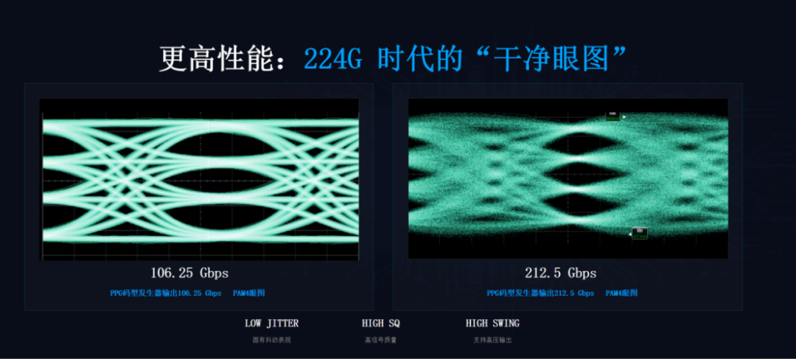
3、顶级信号质量，测试结果真实可靠
PPG 输出极致干净眼图，固有抖动极低，避免测试失真；
误码检测器（ED）内置 CDR 时钟恢复，无需外部时钟即可完成最高 234Gbps 信号检测；
支持高级自动均衡FEC 功能，搭配高压输出模式，可直接驱动硅光芯片，无需外接昂贵 RF 驱动器，还原器件真实性能。
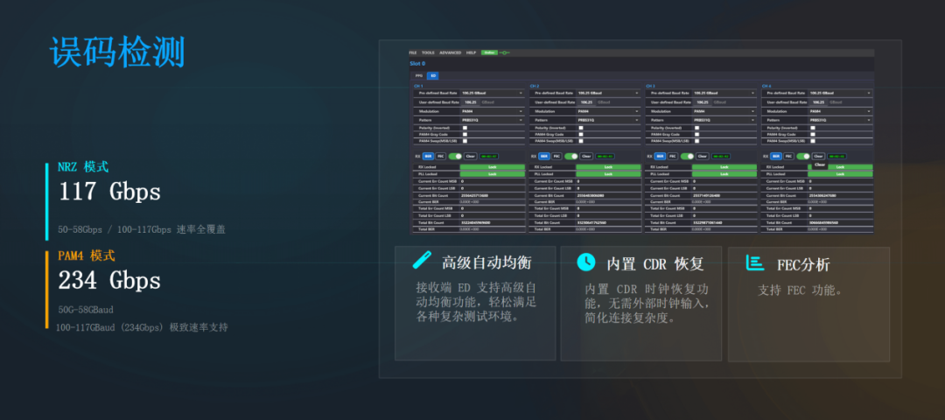
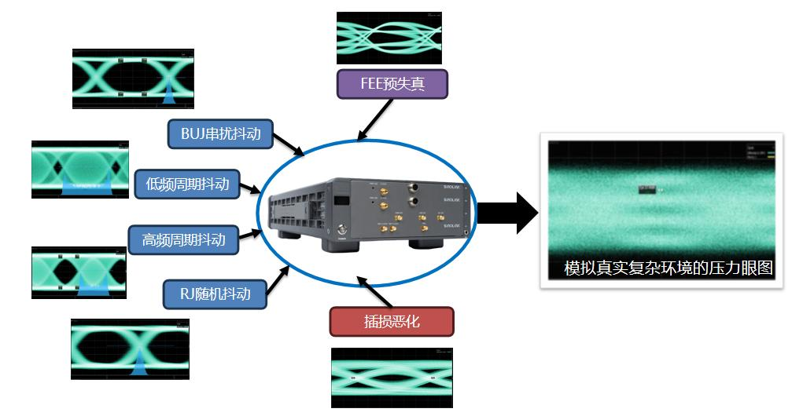

4、模块化设计，全场景覆盖测试需求
模块化架构支持多通道灵活配置，兼顾研发验证、极限摸底、量产筛选全流程；
满足：AI算力芯片、224G SerDes、光芯片（激光器/调制器/探测器）/电芯片（TIA/Driver/CDR）、1.6T光模块（涵盖LPO、CPO、NPO、XPO等技术路线）、高速铜缆互连（ACC/AEC）等方面的严苛测试需求；
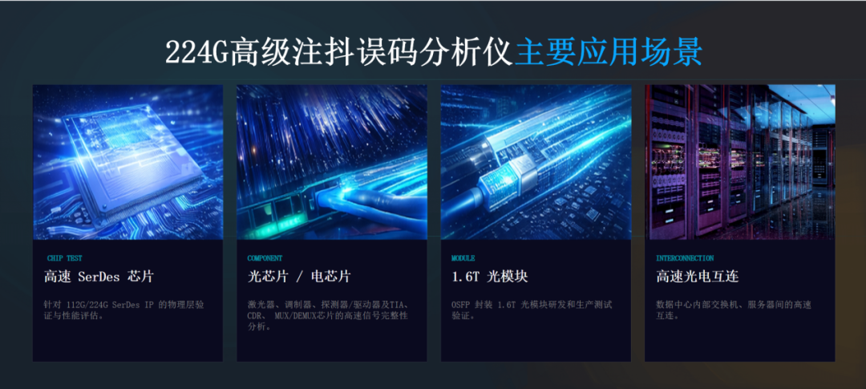
不止测 “能不能通”，更测 “扛不扛造”
传统低端误码仪只能判断芯片 “能不能通”，而中星联华 SL3000A-Pro 224G 能精准告诉你被测件在多恶劣的真实环境下才会失效，是高端 SerDes 芯片、硅光器件、800G/1.6T光模块物理层流片验证与极限摸底的必备利器。
纯净的输出信号质量：纯净的眼图和超低的抖动，灵活的发送均衡设置
高级正弦抖动 SJ 注入：10KHz 到 10MHz 频率下，可注入超大幅度低频正弦抖动，精准探测 CDR 追踪与容限边界
突破性高频周期抖动 PJ 注入：支持 10MHz-120MHz 的高级 PJ 周期抖动注入
随机抖动 RJ 注入：实模拟 PLL、VCO 的随机抖动，半导体热噪声
串扰抖动 BUJ 注入：有界不相关抖动，完美再现高密度布线中的相邻通道串扰 (Crosstalk)
高压输出：支持 2.5V 以上的高压差分输出，直接驱动硅光器件
速率范围：支持 100Gbps-117Gbps，以及 200Gbps-234Gbps 等主流速率
接收端 ED 支持高级自动均衡功能轻松满足各种复杂测试环境
接收端 ED 内置了 CDR 时钟恢复功能，无需外部时钟输入
支持虚拟 FEC 的高级直方图以及物理层突发误码分析等功能
三、关于中星联华：聚焦成就专业
中星联华科技 (北京) 股份有限公司成立于 2009 年，长期聚焦高频率、高速率、大带宽、宽频带测试测量技术研发，为卫星通信、复杂电磁环境等传统应用领域及人工智能、5G/6G 移动通信、高速互连等新兴行业提供稳定可靠、性能卓越的专属测试测量软硬件工具。
聚焦成就专业，创新服务应用。中星联华科技 (Sinolink Technologies) 是国家级高新技术企业、国家级专精特新重点 “小巨人” 企业、每年服务国内外客户 200 家以上，累计服务客户上千家，是中国电子测量领域高端研发类仪器的头部供应商之一，更是这些细分应用领域的领军服务商。
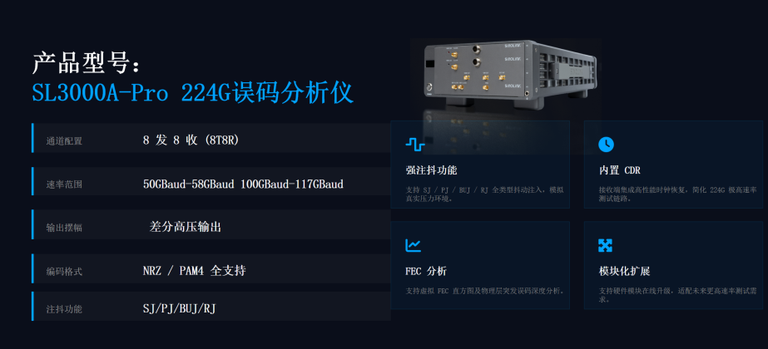
除224G系列外，中星联华还同步展示了面向消费电子接口的SL3000BX系列及支持32通道的SL3000A Pro 112G系列，构建了全方位的测试矩阵。
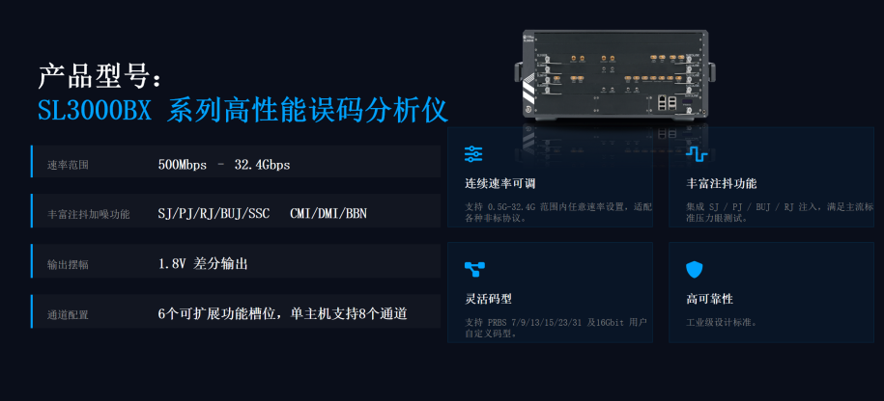
目前，中星联华高性能误码仪试用通道已正式开启，感兴趣的朋友可通过官方网站、公众号或拨打400服务电话申请样机试用，共同夯实AI时代的算力路基。
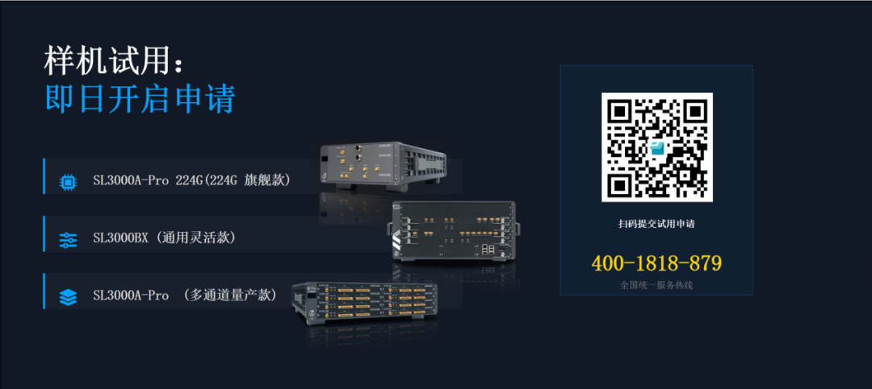
以上信息由ontest仪器资源库根据各仪器厂家官网整理，提供全球仪器选型参考

